Конспект урока на тему “Анимация в Gimp. Фильтры”
- Тип урока: Комбинированный (объяснение нового материала, практическая работа)
- Цель урока: Научить создавать анимацию в растровом графическом редакторе Gimp и использовать фильтры при работе с анимацией.
- Задачи урока:
  - Повторить создание анимации в Gimp
  - Научить использовать фильтры при работе с анимацией

План уроков
- Орг. момент – 5 мин. (1 урок)
- Подведение к теме урока – 10 мин. (1 урок)
- Изучение нового материала – 30 мин. (1 урок)
- Практическая работа – 35 мин. (2 урок)
- Итог урока – 5 мин. (2 урок)
- Домашняя работа – 5 мин. (2 урок)

Организационный момент (1 урок)
Подведение к теме урока (1 урок)
Изучение нового материала (1 урок)
Фильтры => Анимация => Волны:
Этот фильтр искажает изображение концентрическими волнами, как после камня, брошенного в воду.
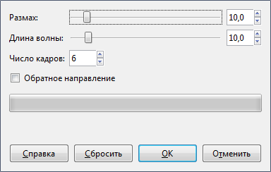

Фильтры => Анимация => Вращающийся шар:
Этот фильтр переносит изображение на вращающийся шар.
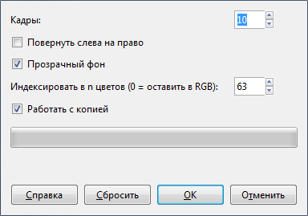
Фильтры => Анимация => Выжигание:
Этот фильтр осуществляет плавный переход на второй слой, справа налево.
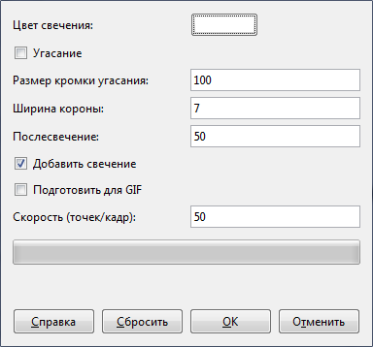

Фильтры => Анимация => Плавный переход:
Этот фильтр создаёт плавный переход по слоям используя изменение прозрачности слоёв. Первый слой должен быть чистым.
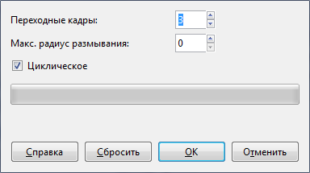
Фильтры => Анимация => Рябь:
Этот фильтр перемешивает точки в активном слое или выделении так, чтобы создать текстуру, имитирующую рябь и напоминающую отражение в воде.
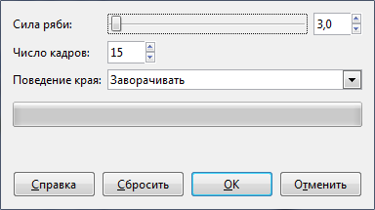

Практическая работа (2 урок)
- Нарисовать озеро (вид сверху) и применить к изображению фильтр волны.
- Нарисовать своё имя, украсить его, и применить к нему фильтр вращающийся шар.
- Создать 2 слоя, на первом слое нарисовать деревенский дом, на втором – городской многоэтажный дом и применить к слоям фильтр выжигание.
- Нарисовать свою школу и применить к изображению фильтр рябь.
- Создать 7 слоёв и в каждом слое нарисовать по букве вряд, чтобы из них читалось слово; применить фильтр плавный переход к слоям.
Итог уроков (2 урок)
Проверка выполненных работ, выставление оценок.
Домашняя работа (2 урок)
Повторить определение анимации и создать анимации с каждым из фильтров.

